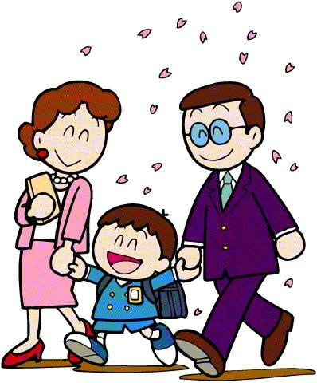
教孩子說五種話 ◎文／魏麗敏
父母要教孩子說五種話，對孩子也要說這五種話；因為這五種話可以成為關愛的開始，孩子便能建立起良好的人際關係。
一、常常講關懷的話
回到家時不要立刻問“考試考幾分？”孩子一聽就不想跟你溝通了；應該先問“今天好不好？”其實，一看孩子臉色就知道他考得好不好，因為孩子的表情是很直接的。此時，應先讓他吃吃東西再來談心事，好像是運動前的暖身般，這樣才能柔軟而合諧地進行對話。
二、先講讚美的話
多關心孩子，多告訴孩子：“兒子，媽媽好愛你！”“你愈來愈進步了！”這類正面鼓勵的話語。
今天我們的教育已經進入“行銷學”時代；怎麼說呢？就是我們要把自己推銷出去，讓家庭幸福美滿。要像成功的銷售員一般，所以回到家要先問：“老公你對我的服務還滿意嗎？”問小孩子：“當媽媽的孩子是不是很幸福啊？”要讓對方滿意，也要對自己滿意。
不過父母教養孩子有一個重點，就是“權威”－－專業權威，也就是要外圓內方；與孩子建立良好的關係，但不是沒有原則。對孩子的優點，父母要給予孩子讚美；對他的缺點，要溫和而堅定地指正，並告訴他不好的原因。不然就會變成溺愛；讓孩子覺得自己什麼都對，就會造成孩子予取予求、得寸進尺的情況。
三、要常常講祝福的話
現在的青少年不只注重兩性關係，也很渴望親子互動，所以要給孩子一些祝福的話。例如：“祝你今晚有一個好夢”、“祝你明天考試“ ALL PASS ”、“祝你有一個愉快的暑假”等等。
四、要跟孩子常講感恩的話
父母養育小孩，不是應該是孩子要感恩父母嗎？為什麼還要感謝孩子？其實，你要孩子怎么對你，你就要先怎麼對他。所以，當孩子幫你拿一杯水時，可以說：“兒子你長大了，好體貼哦！真的對媽媽好孝順！”孩子下次就會心甘情願地再為你做其他的服務。所以，人就要互相稱讚；如果沒有稱讚，我想沒人會願意為你做些什麼。
舉我的例子來說，九二一大震過後，我感覺到家庭才是最重要的。我跟老公說：“老公你真好，有你在，我們大家都不怕！”受了這種肯定，老公現在都說，“有我在，不用怕！”愈來愈會表現出他對這個家的責任感與愛了。孩子對我說：“媽
媽，我好怕哦！”我就告訴他：“不怕！你的位置最安全，我們這次避難都躲到你房間，我們都喜歡你這裡；而且你不是告訴我們，你還準備了急救包嗎？真棒！”我兒子會提醒我們要準備急救包，他覺得好得意哦！讓孩子跟父母有互動，並從小就可以賦予他對家庭的責任感。
五、要講道歉的話
父母難免會誤解孩子或講一些重話，不過事後要跟孩子說“對不起”，要不然孩子會有樣學樣，錯了也不願意向別人道歉。就像我們常形容的：“這小孩的脾氣就跟他爸爸一樣拗呢！”

